Jak co roku, pierwszy czwartek stycznia tj. (3 stycznia 2019r.) to Zebranie Sprawozdawcze za poprzedni rok. i powitanie Nowego Roku. Gościem spotkania był Konsul Republiki Austrii dr Edward Wąsiewicz, który w części trzeciej (towarzyskiej) składał życzenia i wręczał w imieniu Koleżeństwa prezenty solenizantom, w tym koledze Sylwestrowi Szkudlarkowi.

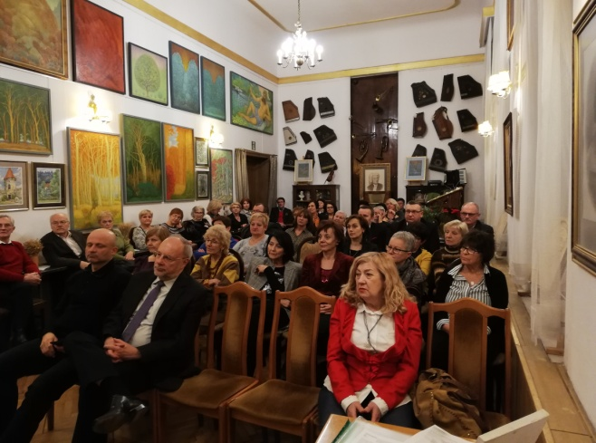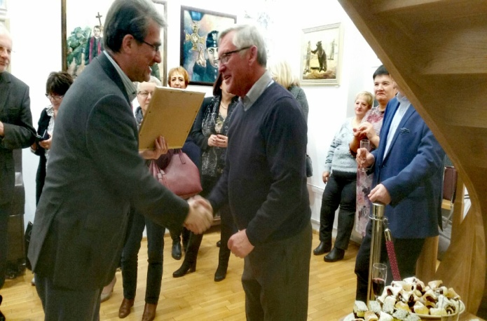

*Spotkanie w Klubie Muzyki i Literatury. Konsul Austrii dr Edward Wąsiewicz i Sylwester Szkudlarek.*

W części pierwszej Lubomir Wędzicha złożył w imieniu Zarządu Oddziału TPA sprawozdanie za 2018r. Wrocławski Oddział Towarzystwa Polsko Austriackiego (TPA) został założony   
w dniu 02.12.1982r. Oddział liczy obecnie 100 członków, którzy złożyli deklarację członkowską.

Łącznie w 2018r. zorganizowano 22 imprezy, w tym: 11 spotkań klubowych,   
1 Uroczystość Wigilijną, 2 Międzynarodowe Konferencje, Uroczysty Koncert z okazji 335 rocznicy Bitwy Wiedeńskiej w Sali Oratorium Marianum Uniwersytetu Wrocławskiego oraz   
8 imprez turystycznych.

W 2018r. Kol. Igor Salamon, członek Zarządu i Lubomir Wędzicha zostali odznaczeni przez Prezydenta Wrocławia za działalność społeczną Medalami „Zasłużony dla Miasta Wrocławia”. W dniu 1 listopada zapaliliśmy znicze na 18 zmarłych członków i sympatyków TPA.

1. **Spotkania Klubowe Oddziału**

Rok 2018 był owocną kontynuacją działalności Oddziału TPA. Członkowie Towarzystwa spotykali się w każdy pierwszy czwartek miesiąca o godzinie 18:00, w Klubie Muzyki   
i Literatury we Wrocławiu przy pl. Kościuszki 10. Łącznie odbyło się 11 spotkań.

Dzięki staraniom **Dyrektora Klubu Pana Ryszarda Sławczyńskiego,** Wiceprezesa Zarządu Oddziału oraz współpracy z Akademią Muzyczną we Wrocławiu i Szkołami Muzycznymi Wrocławia, w 2018r. członkowie Oddziału TPA uczestniczyli w 11 recitalach i koncertach oraz spotkaniach autorskich m.in.:

1. 4 stycznia 2018r. – Recital fortepianowy Zofii Dynak;
2. 1 lutego 2018r. – Spotkanie z J. L. Kaczmarkiem, redaktorem książki „Heraldyka   
   i weksylologia”;
3. 1 marca 2018r. – Występ zespołu pieśni z Ukrainy;
4. 10 maja 2018r. – Koncert gitarowo – fortepianowy: Teresa Minnillo – gitara i Joanna Cegłowska - fortepian;
5. 7 czerwca 2018r. – Koncert fortepianowy Mariny Belszuk (Rosja);
6. 6 września 2018r. – Koncert skrzypcowo – fortepianowy w wykonaniu Magdaleny Ziarkowskiej i Barbary Karaskiewicz;
7. 4 października 2018r. – prezentacja książki Darii Galant p.t. „Syrena Słowiańska”;
8. 8 listopada 2018r. – Koncert studentów klasy Fagotu profesora Czesława Klonowskiego;

W dniu 8 grudnia 2018 r. członkowie TPA spotkani się na uroczystej Kolacji Wigilijnej zorganizowanej w Hotelu VEGA we Wrocławiu. W spotkaniu uczestniczyło 79 osób. Honorowym Gościem Wigilii był Konsul Republiki Austrii we Wrocławiu dr Edward Wąsiewicz.

W dniu 11 listopada 2018r. członkowie TPA odwiedzili ok. 20 grobów naszych byłych członków i sympatyków i zapalili na ich grobach znicze od Towarzystwa.

1. **Konferencje naukowe.**
2. W dniu 29 czerwca 2018r. w Zamku Stetteldorf am Wagram w Dolnej Austrii odbyła się Konferencja Naukowa z okazji 335 lecia Odsieczy Wiedeńskiej, w której wzięło udział 55 członków naszego Towarzystwa. Gospodarzem Konferencji był Hrabia Georg Stradiot wraz z małżonką, współorganizatorami oprócz naszego oddziału TPA byli: Instytut Historyczny Uniwersytetu Wrocławskiego oraz The World Polonia Sport Federation. Program Konferencji

Wprowadzenie: **Andrzej Kempa** – Prezes The World Polonia Sport Federation – Pielęgnowanie tożsamości narodowej poprzez projekty obywatelskie - Odsiecz Wiedeńska.

Wystąpienia:

**prof. dr hab. Rościsław Żerelik** – Dyr. Instytutu Historycznego Uniwersytetu Wrocławskiego – Odsiecz chrześcijańska w kampanii tureckiej 1566r. i udział w niej Ślązaków;

**Lubomir Wędzicha** – Prezes Wrocławskiego Oddziału Towarzystwa Polsko-Austriackiego - Obrona miasta Wiednia w oparciu o „Relację walnego od Turków oblężenia Wiednia roku Pańskiego 1683".

Konferencję zakończył koncert **Elżbiety Wareńczak i Natalii Gaponenko.**



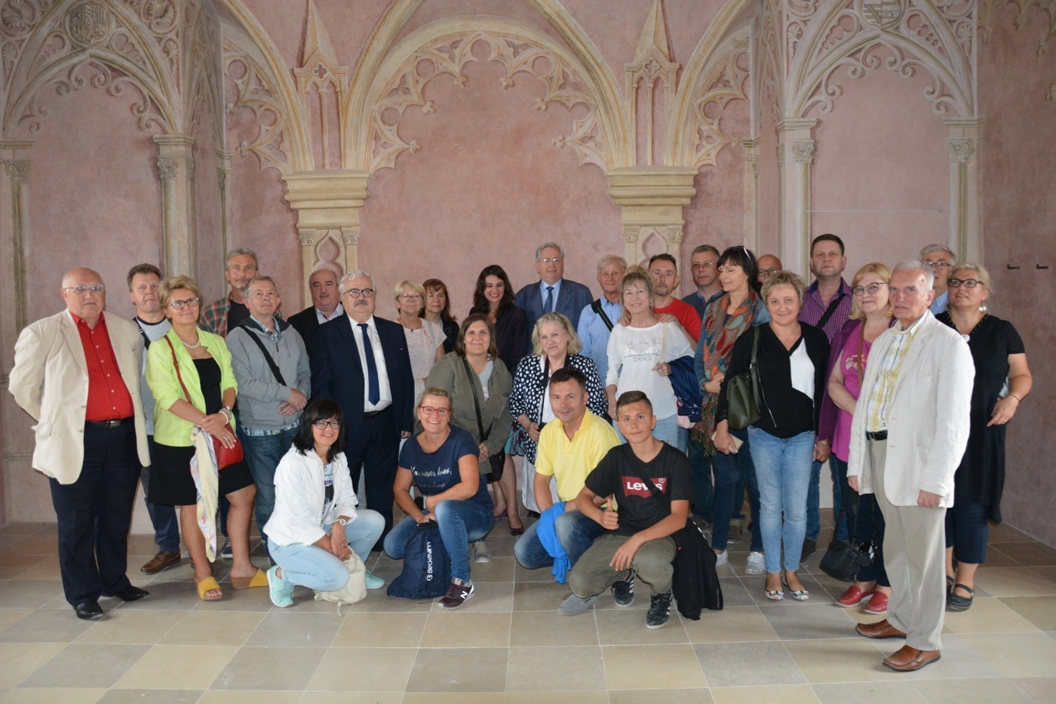

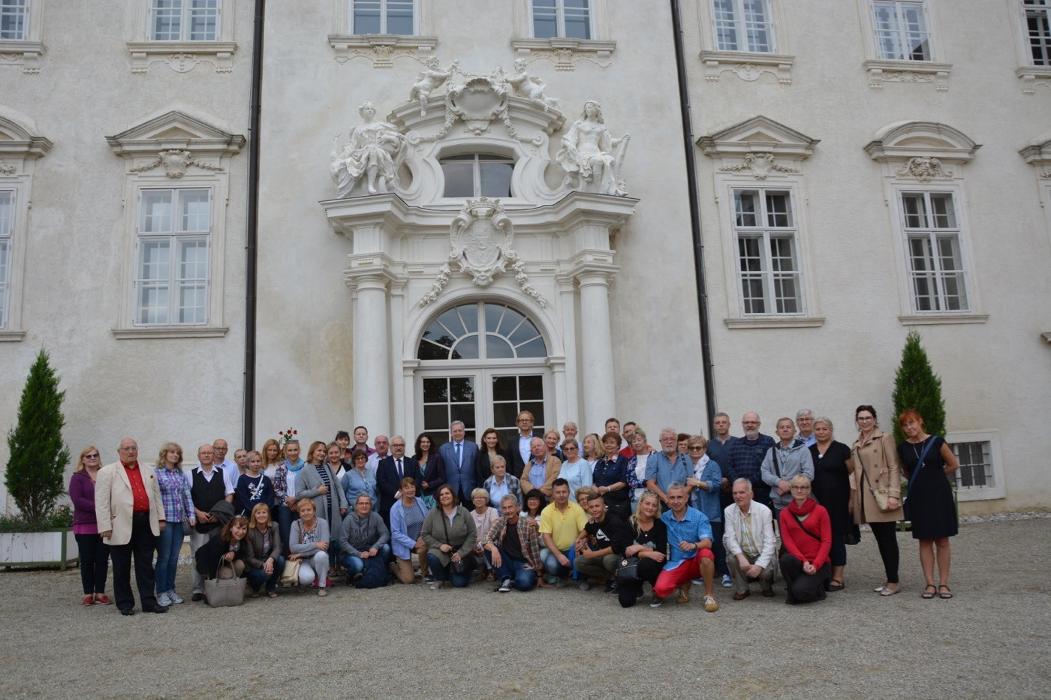

1. Konferencja na Zamku Stetteldorf am Wagram w związku z 100 rocznicą utworzenia Republiki Polski i Republiki Austrii. Gospodarzem był **Hrabia Georg Stradiot wraz   
   z Małżonką.** Współorganizatorami byli Instytut Socjologii Uniwersytetu Wrocławskiego, Konsulat Austrii we Wrocławiu oraz Andrzej Kempa z WPSF – The World Polonia Sport Federation.

PROGRAM Konferencji:

GODZ. 15:00. Oficjalne powitanie uczestników na dziedzińcu zamkowym przez właściciela posiadłości Pana Georga Stradiot Zwiedzanie Zamku.

GODZ. 16:30 KONFERENCJA *(Moderacja: Andrzej Kempa)*

Wystąpienia:

**Lubomir Wędzicha** *– Prezes Wrocławskiego Oddziału Towarzystwa*

*Polsko-Austriackiego – „Sprawa Polska w trakcie I Wojny światowej".*

**Marian Lampczak** - Wiceprezes Wrocławskiego Oddziału Towarzystwa

Polsko-Austriackiego - *"Trudności odbudowy i integracji Państwa Polskiego"*

**Prof. dr hab. Zbigniew Kurcz** – Dyrektor Instytut Socjologii Uniwersytetu Wrocławskiego *„Narodziny Austrii i restytucja Polski w perspektywie narodowościowej”.*

**Stanisław Szumski** - Warszawa Sekretarz Zarządu Głównego Towarzystwa

Polsko – Austriackiego - „Reminiscencje galicyjskie”

**Andrzej Kempa** *– Prezes Federacji Dialogu Polaków – „Symbole narodowe w II RP”,*

*„Wydarzenia polonijne honorujące Niepodległość RP”.*

Wręczenie pamiątek z okazji 100-lecia oraz pamiątkowych certyfikatów

Degustacja zamkowego wina połączona z wolną dyskusja

*Konferencja była częścią corocznego cyklu wydarzeń pt. „VIVAT JAN III SOBIESKI”*

**To druga Konferencja, której Gospodarzami byli Państwo Stradiot, a Głównym Współorganizatorem po stronie austriackiej był Pan Prezes Andrzej Kempa.**

1. **Uroczysty Koncert z okazji 335 rocznicy Bitwy pod Wiedniem.**

W związku z 335 rocznicą Bitwy pod Wiedniem zorganizowaliśmy Uroczystość pod Patronatem Honorowym JM Rektora Uniwersytetu Wrocławskiego **prof. drab. Adama Jezierskiego** (Koncert i wykłady) w Oratorium Marianum Uniwersytetu Wrocławskiego   
w dniu 19.09.2018r. W imprezie uczestniczyło ok. 160 osób, w tym Prezes TPA **prof. dr Zbigniew Tomkowski.**

**Program Uroczystości był następujący:**

**Otwarcie i prowadzenie** – **Marian Lampczak** Wiceprezes Wrocławskiego Oddziału TPA

**Wystąpienia**:

1. Jego Magnificencja Rektor Uniwersytetu Wrocławskiego **prof. dr hab. Adam Jezierski**.
2. Konsul Honorowy Republiki Austrii **dr Edward Wąsiewicz**.
3. Przewodniczący WPSF **Andrzej Kempa** (Wiedeń).
4. Przedstawiciel Zarządu Głównego TPA.

**Referaty:**

1. „Odsiecz chrześcijańska w kampanii tureckiej 1566r. i udział w niej Ślązaków”

**prof. dr hab. Rościsław Żerelik**, Dyrektor Instytutu Historycznego UWr.

1. „Polski wysiłek zbrojny w 1683r” **prof. dr hab. Jerzy Maroń,** Instytut Historyczny UWr
2. „Obrona miasta Wiednia w oparciu o „Relację walnego od Turków oblężenia Wiednia roku Pańskiego 1683" **Lubomir Wędzicha**, Prezes Wrocławskiego Oddziału TPA.

**Koncert Elżbiety Wareńczak i Natalii Gaponenko.**

1. **Imprezy turystyczne.**

Sekcja Turystyczna naszego Towarzystwa zorganizowała w 2018 roku następujące imprezy turystyczne:

1. 12 - 14 kwietnia 2018r. – Kudowa Zdrój – Praga (Śladami Habsburgów);   
   W trakcie wyjazdu odbyło się uroczyste spotkanie z członkami Oddziału TPA w Kudowie Zdroju;
2. 19 - 26 maja 2018r. – Białe Noce do Sankt Petersburga, zwiedzanie Wilna, Rygi, Tallina i Pskowa;
3. 31 maja - 3 czerwca 2018r. XVI wyjazd z Olą Rzewuską na Węgry (Bratysława – Budapeszt) – Śladami Cesarzowej Sisi;
4. 9 - 16 czerwca 2018r. – VII wyjazd szkoleniowo – wypoczynkowy do Mezokowesd (ciepłe źródła);
5. 10 - 16 września 2018r. - VIII wyjazd szkoleniowo – wypoczynkowy do Mezokowesd (ciepłe źródła);
6. 22 – 29 września 2018r. Środkowa Turcja, najpiękniejsza kraina Świata – Kapadocja.

Na ponad 2 500 km trasie zwiedziliśmy m.in. krainy Hetytów, którzy wynaleźli żelazo, z ich stolicą w Hatuszy oraz krainę Partów.

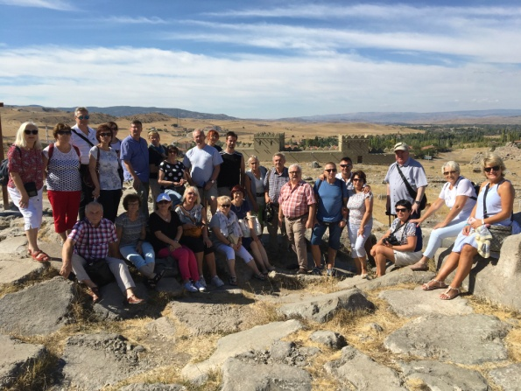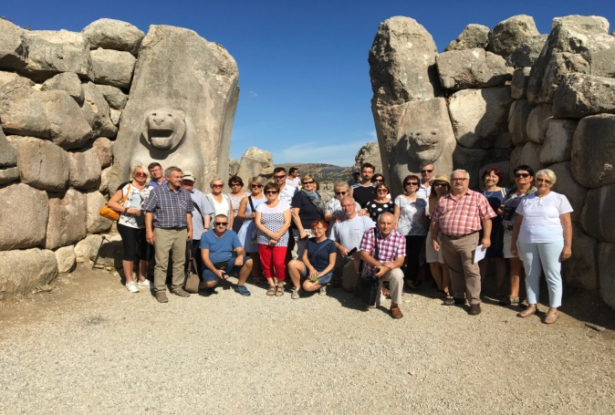

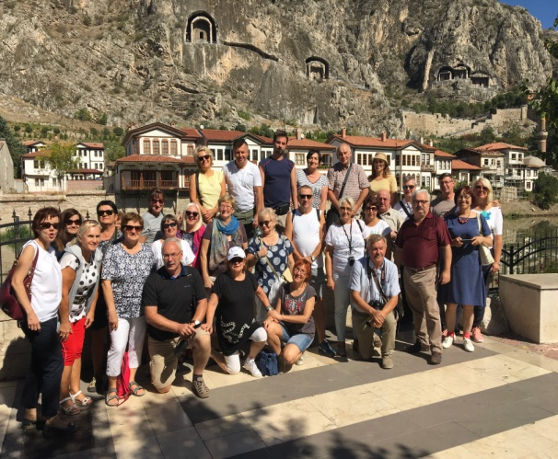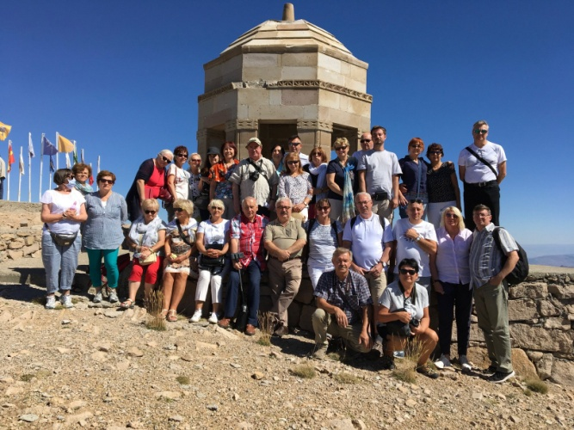

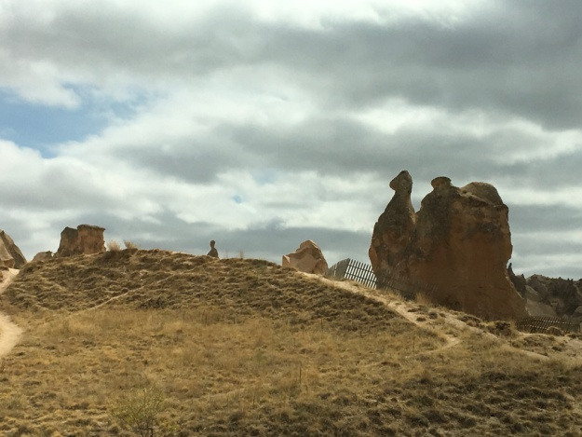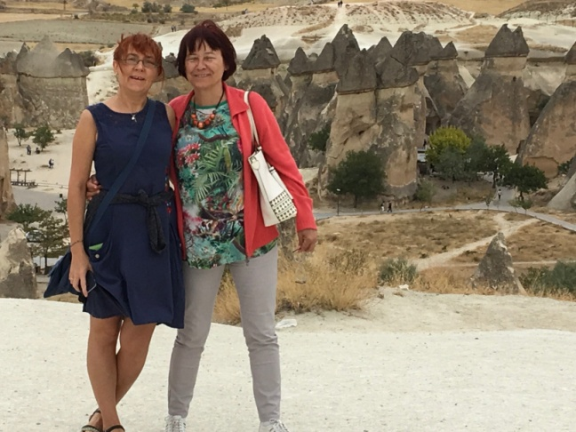

W kolejności: stolica Hetytów Hatusza, (2x) Stolica Partów Amasja (wpisane na listę światowego dziedzictwa UNESCO, Pomnik miejsca bitwy pod Kosedag (ponad 3 000 mnpm., Kapadocja (2x).

1. 24 - 26 listopada 2018r. – Wyjazd z okazji 36 rocznicy Oddziału do Wiednia;

Zwiedziliśmy także, dzięki pomocy i życzliwości wspaniałej przewodniczce po Wiedniu Pani Małgorzacie Nieśpiałowski – Krzempek 2 **wystawy** specjalne, **o randze światowej** w:

* **Albertinie** – wystawę „**Claude Monet** (1840 – 1926) – około 100 obrazów z 40 instytucji muzealnych i prywatnych Świata.
* **Muzeum Sztuki** – pierwszą na świecie wystawę monograficzną poświęconą **Piotrowi Breuglowi Starszemu** z okazji 450 rocznicy urodzin.

1. 1 grudnia 2018r. – Drezno oraz z okazji 1000 lecia Pokoju w Budziszynie, spacer po mieście, stolicy Łużyc, Właśnie mija rocznica jednego z największych sukcesów Polski. Złożyliśmy także kwiaty pod pomnikiem Polskich Żołnierzy w Chróścicy/Crostwitz, którzy zginęli w Bitwie w kwietniu 1945r.
2. **Imprezy różne, towarzyszące.**
3. Dzięki współpracy z Konsulem Republiki Austrii grupa 30 członków   
   i sympatyków Oddziału uczestniczyła w Balu Wiedeńskim, uznanym za jeden   
   z najlepszych w Świecie.
4. W trackie spotkań klubowych mieliśmy możliwość obejrzenia kilkunastu wystaw tematycznych organizowanych przez Klub Muzyki i Literatury.
5. Dzięki koleżance Renacie Berdowicz uczestniczyliśmy w kilu imprezach muzycznych w Operze i Narodowym Forum Muzyki.